

Uniwersytet Rzeszowski
Wydziału nauk ścisłych i technicznych

Implementacja quizy sprawdzającego wiedzę o Unity i jego środowisku

Autor: Bartosz Bieszczak
Numer indeksu: 135025
Kierunek, rok: Informatyka i Ekonometria, II rok
Grupa laboratoryjna: Grupa pierwsza
Data: 28.01.2026

Rok akademicki: 2025/2026

TI | Dokumentacja Projektu JavaScript
Autor | Bartosz Bieszczak
Kierunek, rok | Informatyka i ekonometria, II rok, st. Stacjonarne (3.5-l)
Temat | Implementacja quizy sprawdzającego wiedzę o Unity i jego środowisku

Tematyka projektu 2
Realizacja projektu 3
Testowanie aplikacji 5
Testy optymalizacji 7
Raport SEO 8
Opis funkcjonalności 9
Zadanie 1, 2 i 3 quizu sprawdzającego wiedzę 9
Zadanie 4 i 5 quizu sprawdzającego wiedzę 10
Zadanie 6, 7 i 8 quizu sprawdzającego wiedzę 11
Zadanie 9 i 10 quizu sprawdzającego wiedzę 12
Implementacja 12
Źródła 13

Tematyka projektu
Celem projektu jest opracowanie kompleksowej strony internetowej wdrażającej użytkownika w świat gamedev oraz interaktywnego modułu sprawdzającego wiedzę. Witryna stanowi praktyczne kompendium wiedzy, prezentujące opis narzędzi koniecznych do tworzenia aplikacji (Unity, Blender, Visual Studio) wraz z metodami ich integracji w jednym projekcie. Kluczowym elementem merytorycznym jest sekcja szczegółowo opisująca przebieg pracy deweloperskiej. Aby ułatwić zrozumienie treści, zaimplementowano podstrony dokładnie ilustrujące pracę we wszystkich niezbędnych programach. Ważnym elementem jest sekcja z materiałem wideo, instruująca użytkowników krok po kroku, jak poprawnie eksportować modele 3D z Blendera (format FBX) i importować je do silnika Unity. Uzupełnieniem jest praktyczny poradnik programistyczny dla języka C#, który pozwala na szybkie i intuicyjne tworzenie logiki oraz skryptów sterujących obiektami. Istotnym rozszerzeniem projektu jest zaawansowany moduł quizu, który wykracza poza standardowe formy testowania wiedzy. Zamiast prostych pytań tekstowych, zaimplementowano 10 zróżnicowanych mechanik interakcji, w tym: System Drag & Drop: Wykorzystywany do zadań polegających na sortowaniu etapów pracy oraz dopasowywaniu narzędzi do ich definicji. Elementy wizualne: Zadania oparte na rozpoznawaniu interfejsu z wykorzystaniem interaktywnej lupy do powiększania zrzutów ekranu. Interaktywne kontrolki: Suwaki przełączniki oraz zadania sekwencyjne wymagające klikania w odpowiedniej kolejności. W projekcie położono ogromny nacisk na pełną responsywność . Witryna wyróżnia się atrakcyjną, spójną paletą kolorów nawiązującą do tematyki gamingowej, co pozytywnie wpływa na estetykę i odbiór wizualny. Szczególną uwagę poświęcono optymalizacji pod urządzenia mobilne. W module quizu zastosowano innowacyjny, hybrydowy system sterowania, który automatycznie wykrywa rodzaj urządzenia. Na komputerach obsługuje on standardowe przeciąganie myszką, natomiast na ekranach dotykowych przełącza się w tryb „Tap to Select / Tap to Move”. Rozwiązanie to eliminuje typowe problemy z obsługą gestów w przeglądarkach mobilnych, gwarantując płynne i bezbłędne działanie aplikacji niezależnie od wybranego sprzętu czy przeglądarki. Podsumowując, projekt zakłada stworzenie funkcjonalnej, estetycznej i nowoczesnej platformy edukacyjnej, która nie tylko dostarcza teoretycznej wiedzy o narzędziach gamedev, ale również angażuje użytkownika poprzez ciekawość swojej wiedzy i zaawansowane rozwiązania techniczne.

Realizacja projektu
W celu realizacji założeń projektu zdecydowano się na wykorzystanie języków HTML, CSS, a także – w razie potrzeby – JavaScript. Podstawą projektu jest estetyka, funkcjonalność oraz responsywność, co zapewni użytkownikom komfortowe korzystanie z witryny na różnych urządzeniach.

Etap 1: Projektowanie warstwy wizualnej
Pierwszym krokiem w realizacji projektu było opracowanie warstwy wizualnej. Wygląd strony miała jak najbardziej oddawać charakter treści znajdującej się na stronie na podstawie kolorów kojarzonych z omawianymi aplikacjami. Reszta elementów została dobrana w taki sposób, aby podkreślić ten kolor i nie kolidować z nim czyniąc stronę nieatrakcyjną dla potencjalnego odbiorcy. Kolorem, który kojarzony jest z Unity i C# jest kolor fioletowy i to właśnie ona, wraz z jego odmianami dominuje w kolorystce strony. Dla przejrzystości użyto też koloru białego i to właśnie z niego składają się pola na których wyświetlana jest zawartość merytoryczna.
Etap 2: Tworzenie nawigacji i interfejsu użytkownika
Menu główne zostało zaprojektowane w sposób przejrzysty i intuicyjny. Na urządzeniach mobilnych zastosowano tzw. hamburger menu, które pozwala na łatwe rozwinięcie listy opcji bez zajmowania przestrzeni ekranu. Natomiast w wersji na komputer menu stale przyczepione jest do górnej części strony pozwalając podjąć akcję w każdym momencie.
Etap 3: Struktura strony głównej
Centralną część strony głównej zajmuje wstęp tłumaczący najważniejsze zagadnienia z wprowadzeniem do programów i linkami przekierowującymi po więcej informacji. Pod nim znajduje się sekcja dokładniej omawiająca aplikacje i do w jakie zadanie pełni dany program w procesie tworzenia gier.
Etap 4: Prezentacja technologii
Sekcja technologie przedstawia prosty do przyswojenia opis technologii, które są wykorzystywane do pracy i utworzenia środowiska koniecznego do tworzenia samodzielnie gier. Każda technologia jest opisana w sposób zrozumiały i przykład jaką funkcję tworzy podczas tworzenia projektu.
Etap 5: Łączenie aplikacji
Jest to najbardziej rozbudowana sekcja strony krok po korku tłumaczy w jaki sposób połączyć odpowiednie programy z kompleksową instrukcją. Znajduję się w niej postępowanie w przypadku eksportu plików z Blendera, wraz wytłumaczeniem znaczenia języka C# oraz przykładowym scriptem.
Etap 6: Galeria zdjęć
Sekcja galerii prezentuje zdjęcia pomocnicze ułatwiając przyswojenia treści zawartych na stronie. Zdjęcia sprowadzono do podobnych rozmiarów i dostosowano ich ustawienie, dzięki technologii flexbox. Znacząco poprawia to estetykę strony.
Etap 7: Sekcja z materiałem video
Sekcja przykład zawiera materiał video odtwarzany z serwisu YouTube za pośrednictwem technologii iframe. W praktyczny sposób przedstawia on procesy opisane w poprzedniej sekcji. Pozwala to na utrwalenie wiedzy użytkownika oraz daje możliwość wyboru preferowanego sposobu przyswajania wiedzy.
Etap 8: Elementy dodatkowe
Dla zwiększenia użyteczności strony zaimplementowano przycisk możliwość powiększenia zdjęć za pośrednictwem technologii JavaScript. W momencie kliknięcia na zdjęcia obraz znacząco się powiększa pozwalając dokładniej przyjrzeć się zawartości obrazu.
Etap 9: Interaktywny moduł sprawdzający wiedzę (Quiz)
Jako uzupełnienie części teoretycznej, zaprojektowano osobną podstronę z quizem, który pozwala użytkownikowi zweryfikować zdobytą wiedzę w praktyce. Moduł ten składa się z 10 zróżnicowanych pytań, wykraczających poza standardowe formularze tekstowe. Zaimplementowano różnorodne mechaniki interakcji, takie jak: suwaki do wyboru wartości liczbowych, przełączniki, wybór wizualny na podstawie zrzutów ekranu oraz zadania typu „uporządkuj kolejność”. Każde pytanie wyposażono w system natychmiastowej informacji zwrotnej, który za pomocą kolorów oraz komunikatów tekstowych informuje użytkownika o poprawności udzielonej odpowiedzi.
Etap 10: Logika JavaScript i system hybrydowy
W celu zapewnienia pełnej funkcjonalności quizu na wszystkich urządzeniach, napisano zaawansowany skrypt w języku JavaScript obsługujący logikę biznesową aplikacji. Kluczowym wyzwaniem było obsłużenie zadań typu Drag & Dropna ekranach dotykowych. W tym celu opracowano autorski, hybrydowy system sterowania. Wykrywa on rodzaj urządzenia i automatycznie dostosowuje metodę interakcji: na komputerach użytkownik standardowo przeciąga elementy myszką, natomiast na urządzeniach mobilnych aktywowany jest tryb „Tap to Select / Tap to Move”. Rozwiązanie to wyeliminowało konflikty z systemowym przewijaniem strony na telefonach i znacząco poprawiło doświadczenia użytkownika.
Podsumowanie
Projekt strony internetowej wprowadzającej do środowiska Unity został zrealizowany zgodnie z założeniami, kładąc nacisk na estetykę, intuicyjność obsługi, pełną responsywność oraz optymalizację działania. Struktura witryny płynnie prowadzi użytkownika od teorii, przez konfigurację narzędzi, aż po praktyczną weryfikację umiejętności w interaktywnym quizie. Wszystkie elementy strony od warstwy wizualnej po zaawansowaną logikę skryptów zaprojektowano w taki sposób, aby ułatwić odbiorcom dostęp do wiedzy i zapewnić komfortowe korzystanie z serwisu niezależnie od platformy sprzętowej.

Testowanie aplikacji
Proces testowania strony internetowej został zaplanowany w celu dokładnej weryfikacji jej funkcjonalności, dostępności oraz optymalizacji, co zapewni użytkownikom komfortowe i bezproblemowe korzystanie z witryny. Testy obejmują kilka kluczowych obszarów. Pierwszym krokiem jest sprawdzenie dostępności wszystkich sekcji strony na różnych urządzeniach. Witryna będzie testowana pod kątem poprawnego wyświetlania na komputerach, tabletach i smartfonach, aby upewnić się, że wygląda i działa prawidłowo w każdej rozdzielczości ekranu. W tym celu zostaną wykorzystane narzędzia developerskie przeglądarek oraz symulatory urządzeń, które pozwolą ocenić responsywność strony. Kolejnym etapem jest optymalizacja strony. W ramach tych testów zostanie przeanalizowany czas ładowania witryny oraz jej wydajność. Narzędzia takie jak Google PageSpeed Insights i Lighthouse umożliwią ocenę szybkości ładowania oraz wskażą obszary wymagające poprawy. Zostaną również zweryfikowane rozmiary plików graficznych, arkuszy CSS oraz skryptów JavaScript, aby upewnić się, że są odpowiednio skompresowane i zoptymalizowane, co przełoży się na lepsze działanie strony. Niezwykle ważnym elementem testów jest walidacja kodu. Zostanie ona przeprowadzona z użyciem narzędzi takich jak W3C Validator, aby upewnić się, że kod HTML i CSS jest zgodny z obowiązującymi standardami. Ponadto, przy pomocy narzędzia Can I Use, zostanie przeanalizowana kompatybilność użytych znaczników i stylów z różnymi przeglądarkami, co zagwarantuje spójne działanie strony na takich platformach jak Chrome, Firefox, Microsoft Edge i innych. Istotną częścią testów są również testy funkcjonalne, które mają na celu sprawdzenie poprawności działania interaktywnych elementów strony. Weryfikacji poddane zostaną menu nawigacyjne, galeria zdjęć, poprawność odtwarzania video, sekcja z opisem technologii oraz moduł interaktywnego quizu. W przypadku tego ostatniego, szczegółowej weryfikacji poddano logikę JavaScript odpowiadającą za walidację odpowiedzi i zliczanie wyników. Kluczowym elementem było przetestowanie hybrydowego systemu sterowania w zadaniach typu "przeciągnij i upuść", aby upewnić się, że funkcja ta działa płynnie i intuicyjnie zarówno przy użyciu myszy na komputerach stacjonarnych, jak i poprzez interfejs dotykowy na urządzeniach mobilnych. Ostatnim, ale równie ważnym elementem testów, jest analiza dostępności strony dla osób z niepełnosprawnościami. Zostanie oceniona czytelność strony, w tym kontrast kolorów oraz struktura nagłówków, a także jej obsługa za pomocą czytników ekranowych, co pozwoli na dostosowanie witryny do potrzeb szerokiego grona odbiorców. Przeprowadzenie tych szczegółowych testów pozwoli zoptymalizować stronę internetową pod kątem wygody użytkowania, wysokiej wydajności oraz zgodności ze standardami, co w efekcie zapewni pozytywne doświadczenia dla wszystkich użytkowników.

Testy optymalizacji
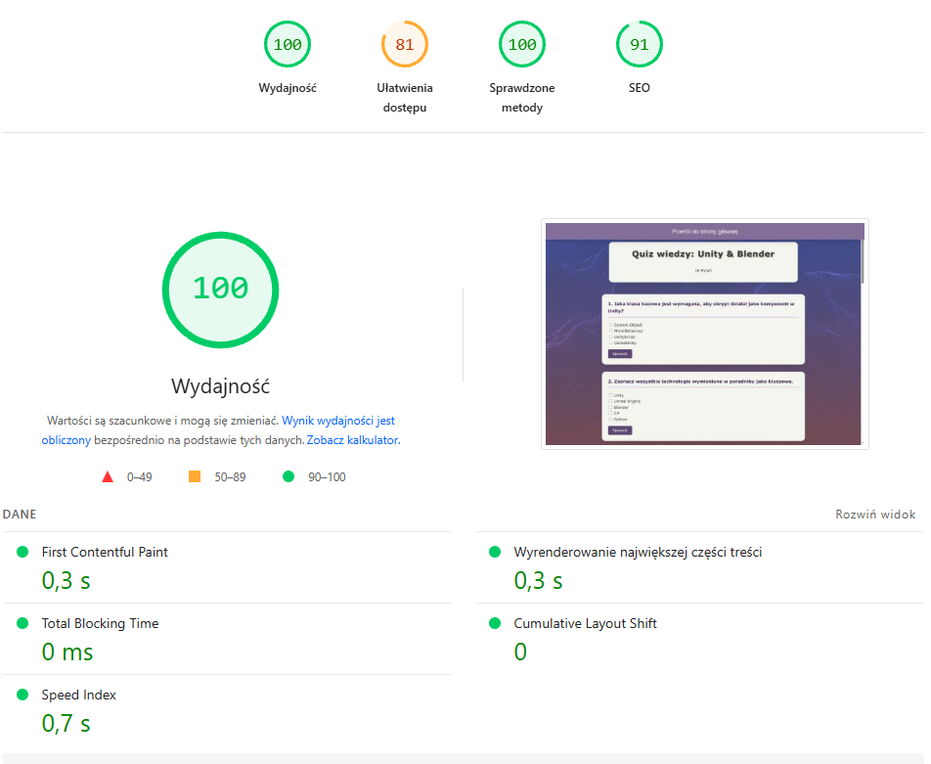
Rysunek 1. Wynik testu z narzędzia lighthouse.
Wyniki testu optymalizacji dla podstrony z quizem wykazują perfekcyjne przygotowanie witryny pod kątem wydajności, co potwierdza osiągnięcie maksymalnego wyniku 100 punktów. Kluczowe parametry, takie jak czas wyrenderowania największej części treści (0,3 s) oraz całkowity czas blokowania (0 ms), świadczą o błyskawicznej responsywności aplikacji, co jest kluczowe dla interaktywnych elementów quizu. Zauważalnym punktem w szczegółowym raporcie są jednak sugestie dotyczące "próśb o zablokowanie renderowania" oraz ulepszenia dostarczania obrazów. Choć potencjalne przyspieszenie ładowania o 120 ms oraz zaoszczędzenie około 100 KiB danych to wartości, które przy tak wysokim wyniku ogólnym są praktycznie niezauważalne dla użytkownika końcowego, stanowią one potencjalny obszar do dalszych mikro-optymalizacji. Podobnie jak w przypadku innych sekcji, analiza wskazuje również na drzewo zależności sieciowych, którego uproszczenie mogłoby jeszcze bardziej usprawnić proces wczytywania zasobów, gwarantując najwyższą płynność nawet przy słabszym łączu internetowym.
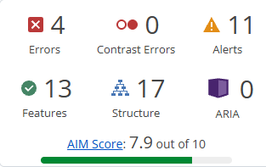
Rysunek 2. Wyniki testu za pomocą Web Accessibility Evaluation Tool
Podstrona z quizem uzyskała wynik AIM Score na poziomie 7.9 na 10 w badaniu dostępności cyfrowej, co świadczy o solidnym przygotowaniu witryny pod kątem standardów WCAG, przy jednoczesnym wskazaniu obszarów do dalszej optymalizacji. Kluczowym atutem, widocznym w raporcie, jest całkowity brak błędów kontrastu. Oznacza to, że warstwa wizualna quizu zachowuje najwyższe standardy czytelności, gwarantując komfortowy odbiór treści zarówno dla osób słabowidzących, jak i użytkowników korzystających z urządzeń mobilnych w trudnych warunkach oświetleniowych. Mimo wysokiej czytelności, narzędzie wykryło 4 błędy techniczne oraz 11 ostrzeżeń. Wskazuje to, że choć treść jest wizualnie dostępna, pewne elementy interaktywne lub strukturalne mogą wymagać technicznych poprawek, aby zapewnić pełną kompatybilność z technologiami asystującymi, takimi jak czytniki ekranowe.

Raport SEO
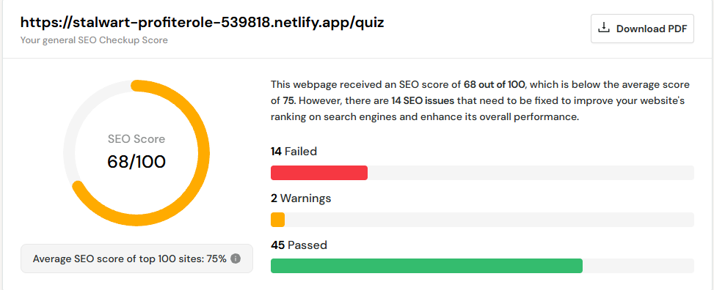
Rysunek 3. Raport SEO ze strony Seo site checkup
Przeprowadzony audyt SEO podstrony z quizem zakończył się wynikiem 68 na 100 punktów, co plasuje witrynę nieco poniżej średniej rynkowej (75 punktów) i wskazuje na pilną potrzebę optymalizacji pod kątem wyszukiwarek. Mimo że aż 45 testów zakończyło się wynikiem pozytywnym ogólną ocenę zaniża obecność 14 błędów krytycznych. Głównym problemem zidentyfikowanym podczas analizy są braki w warstwie metadanych. Audyt wskazał na brak opisu meta description oraz niedostateczne wykorzystanie słów kluczowych w tagach tytułowych i nagłówkach, co znacząco utrudnia robotom indeksującym zrozumienie tematyki strony. Od strony technicznej, witryna wymaga poprawy w zakresie kanonikalizacji adresów URL oraz dodania pliku robots.txt, co jest kluczowe dla prawidłowego zarządzania ruchem robotów sieciowych. Dodatkowo, raport sugeruje eliminację zasobów blokujących renderowanie oraz wdrożenie nowoczesnych formatów obrazów, aby poprawić wydajność i doświadczenia użytkownika.

Opis funkcjonalności

Zadanie 1, 2 i 3 quizu sprawdzającego wiedzę
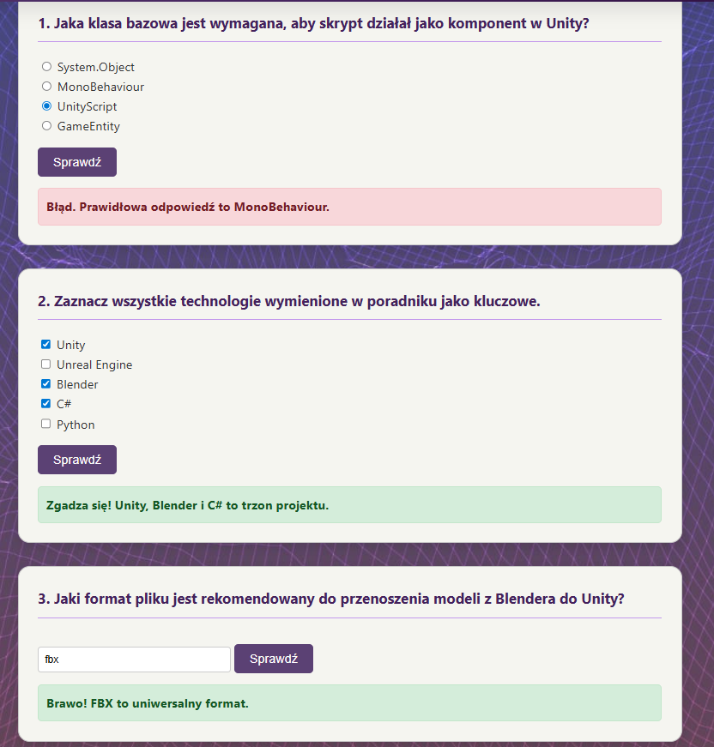
Rysunek 4. Pierwsze trzy zadania quizu
Moduł quizu rozpoczyna się od trzech interaktywnych zadań weryfikujących wiedzę teoretyczną, opartych na standardowych elementach formularzy HTML obsługiwanych przez logikę JavaScript. Zadanie 1 wykorzystuje mechanikę jednokrotnego wyboru (Radio Buttons), zmuszając użytkownika do wskazania jednej poprawnej klasy bazowej (MonoBehaviour); system sprawdza atrybut value zaznaczonego pola i akceptuje wyłącznie wartość 'b'. Zadanie 2 to test wielokrotnego wyboru (Checkboxes), w którym użytkownik musi zaznaczyć precyzyjnie trzy technologie (Unity, Blender, C#); skrypt walidacyjny konwertuje zaznaczone elementy na tablicę i porównuje ją ze wzorcem, odrzucając błędne, nadmiarowe lub niepełne zestawy odpowiedzi. Zadanie 3 polega na wprowadzeniu tekstu w pole input, gdzie użytkownik wpisuje rozszerzenie pliku, logika normalizuje dane wejściowe poprzez usunięcie białych znaków i zmianę liter na małe, elastycznie akceptując zarówno format 'fbx', jak i '.fbx'. Obsługa każdego z tych zadań polega na wprowadzeniu danych przez użytkownika i zatwierdzeniu ich przyciskiem „Sprawdź”, co natychmiastowo wywołuje funkcję showResult, wyświetlającą pod pytaniem odpowiedni komunikat zwrotny (zielony przy sukcesie, czerwony przy błędzie).

Zadanie 4 i 5 quizu sprawdzającego wiedzę
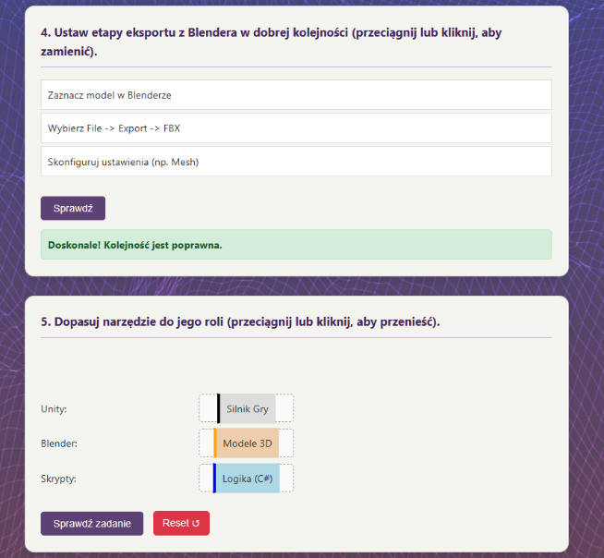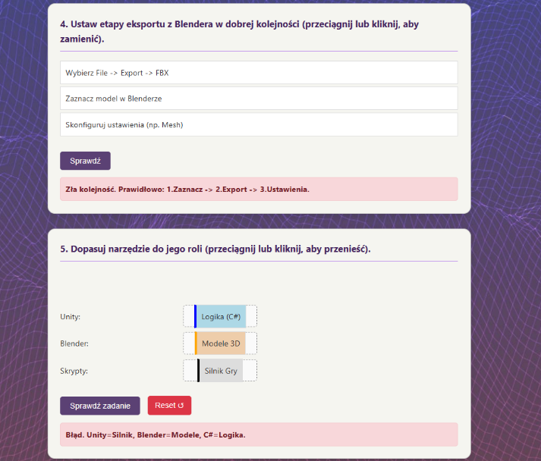
Rysunek 5. Zadania 4 i 5 quizu
Kolejny moduł quizu wprowadza zaawansowane interakcje manualne oparte na manipulacji strukturą DOM oraz hybrydowej obsłudze zdarzeń (mysz i dotyk). Zadanie 4 to lista sortowalna, w której celem użytkownika jest ułożenie etapów procesu eksportu w poprawnej kolejności chronologicznej; interfejs obsługuje natywne API Drag & Drop dla komputerów oraz alternatywny tryb kliknięć dla urządzeń mobilnych, gdzie wskazanie dwóch elementów powoduje ich zamianę miejscami. Skrypt walidacyjny pobiera sekwencję atrybutów data-index z aktualnie ułożonych elementów listy <li> i akceptuje rozwiązanie wyłącznie, gdy ułożą się one w ciąg rosnący (1, 2, 3). Zadanie 5 polega na dopasowywaniu obiektów do kategorii, gdzie użytkownik przenosi zdefiniowane „klocki” z kontenera źródłowego do dedykowanych stref zrzutu. Mechanika ta również wspiera przeciąganie oraz system „kliknij, aby wybrać i przenieść”, a logika JavaScript zapobiega nadpisaniu zajętych stref. Weryfikacja poprawności następuje poprzez porównanie unikalnego ID upuszczonego elementu z atrybutem data-correct przypisanym do pola docelowego, natomiast zaimplementowany przycisk „Reset” pozwala na przywrócenie stanu początkowego poprzez programowe cofnięcie wszystkich elementów do puli źródłowej i wyczyszczenie komunikatów walidacji.

Zadanie 6, 7 i 8 quizu sprawdzającego wiedzę
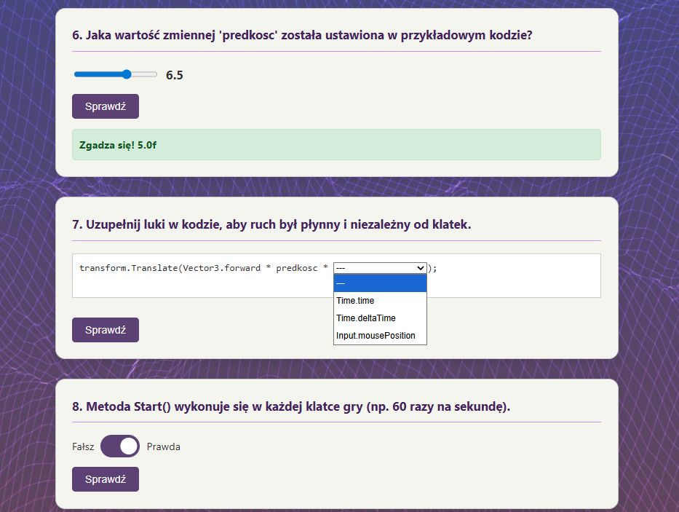
Rysunek 6. Zadania 6,7 i 8 quizu
Kolejna sekcja quizu weryfikuje znajomość detali implementacyjnych i logiki programistycznej poprzez interaktywne elementy interfejsu użytkownika. Zadanie 6 wykorzystuje element suwaka do ustawienia wartości numerycznej; użytkownik manipuluje sliderem w określonym zakresie z krokiem 0.5, obserwując aktualny wynik w czasie rzeczywistym a skrypt walidacyjny akceptuje rozwiązanie wyłącznie, gdy suwak zatrzyma się na wartości 5. Zadanie 7 przyjmuje formę testu luki w kodzie, gdzie wewnątrz bloku <pre> wyświetlającego fragment skryptu C# osadzono listę rozwijaną zadaniem użytkownika jest uzupełnienie składni o właściwość Time.deltaTime, co system weryfikuje poprzez sprawdzenie atrybutu value wybranej z listy opcji. Zadanie 8 to pytanie typu prawda/fałsz obsługiwane przez stylizowany przełącznik, będący wizualną nakładką CSS na standardowy checkbox, logika rozwiązania opiera się na weryfikacji stanu checked – ponieważ sugerowane w pytaniu działanie metody Start() jest błędne, poprawna odpowiedź wymaga pozostawienia przełącznika w pozycji wyjściowej („Fałsz”), co skrypt interpretuje jako brak zaznaczenia pola.

Zadanie 9 i 10 quizu sprawdzającego wiedzę
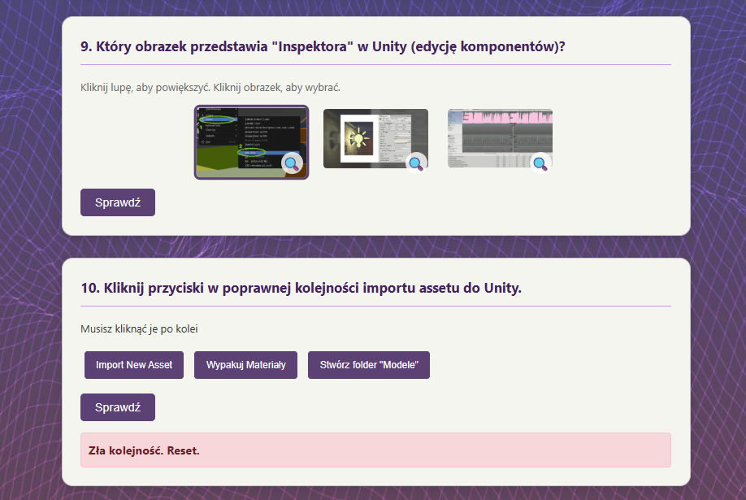
Rysunek 7. Zadania 9 i 10 quizu
Finałowa sekcja quizu opiera się na analizie wizualnej oraz logicznej sekwencyjności działań. Zadanie 9 to mechanika wyboru obrazkowego, gdzie użytkownik wskazuje jedną z grafik reprezentującą poprawny element interfejsu, system obsługuje tutaj dwie niezależne interakcje: kliknięcie w miniaturę wywołuje funkcję selectImg, która wizualnie wyróżnia element (zmiana stylów CSS) i zapisuje jego wartość walidacyjną w ukrytym polu natomiast kliknięcie ikony lupy otwiera modalne okno podglądu, umożliwiające szczegółową analizę grafiki w pełnym rozmiarze przed podjęciem decyzji. Zadanie 10 testuje znajomość procedur poprzez wymuszenie na użytkowniku kliknięcia przycisków akcji w ściśle określonej kolejności importu assetów. Logika JavaScript opiera się na tablicy userSequence, do której dopisywane są identyfikatory numeryczne klikanych elementów; skrypt blokuje wielokrotne wybranie tego samego przycisku, a walidacja końcowa akceptuje rozwiązanie tylko wtedy, gdy zarejestrowana tablica zawiera komplet trzech kroków ułożonych w zdefiniowanym wzorcu (1→2→3), przy czym błędna próba skutkuje automatycznym resetem tablicy i stanu wizualnego przycisków.

Implementacja
Dokumentacja JSDoc znajduję się w folderze out wewnątrz projektu. Właśnie w niej opisane jest w jaki sposób działanie aplikacji i jak wygląda jej struktura. Fragmenty kodu są tam odpowiednio podzielone

Źródła
- https://www.afizyka.pl/unity-import-obiektow-fbx
- https://zaprogramujzycie.pl/wstep-do-unity/
- https://mwin.pl/kurs-c-pod-unity3d-dla-leniwych-1-wstep/
- https://unity.com/how-to/programming-unity
- https://modestprogrammer.pl/twoj-start-z-unity-i-csharp-pierwsze-kroki-w-tworzeniu-gier
- https://chromewebstore.google.com/detail/lighthouse/blipmdconlkpinefehnmjammfjpmpbjk?hl=pl
- https://wave.webaim.org/
- https://seositecheckup.com/

